Жалгизкудукская средняя школа №24

**Внеклассное мероприятие**

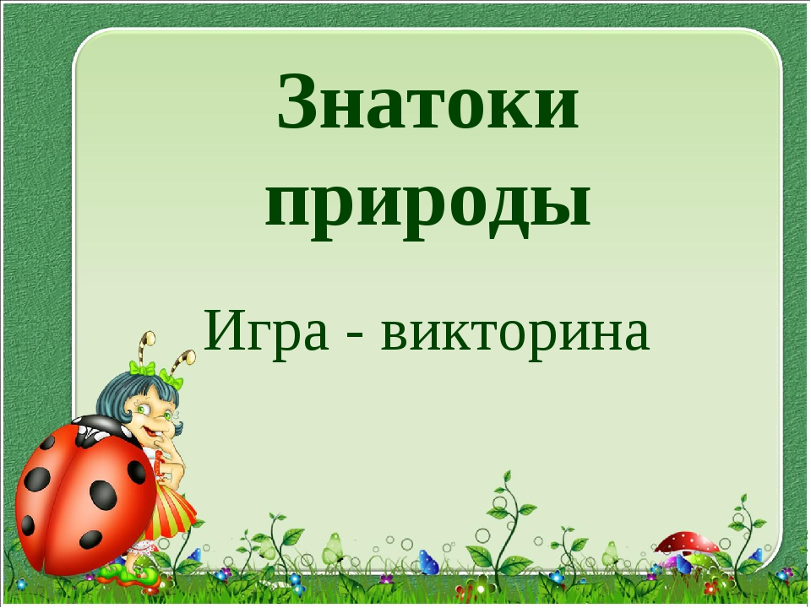

**Провела: Охроменко Н.И.**

**Учитель 4 «Б» класса**

2018 год

**Внеклассное мероприятие «Знатоки природы»**

**Цель:** воспитание экологической культуры детей, привлечение внимания учащихся к бережному и правильному отношению к природе; расширение и углубление знаний о природе, формировать познавательный интерес к окружающему нас миру; развивать сообразительность, быстроту мышления, умение работать в микро коллективе; воспитание заботливого отношения к природе.

**Оборудование:** компьютер, мультимедийный проектор, интерактивная доска, презентация, карточки с заданиями, жетоны, видеоклип «Живет повсюду красота»

**Ход мероприятия**

***Учитель:***Рождаясь, с первого вздоха, с первой минуты жизни все мы получаем в наследство, в пожизненное пользование огромный мир – нашу прекрасную планету по имени Земля.

“ ***Человек стал человеком, когда услышал шепот листьев и песню кузнечика, журчание весеннего ручья и звон серебряных колокольчиков, жаворонка в бездонном небе, шорох снежинок и завывание вьюги за окном, ласковый плеск волны и торжественную тишину ночи, - услышал и, затаив дыхание, слушает сотни и сотни тысяч лет чудесную музыку жизни”*** - сказал Сухомлинский. *(Высказывание заранее записывается на доске).* Звучит мелодия Поля Мория «В мире животных».

В это время выходит ученик и на фоне приглушенной музыке читает стихотворение.

***Ученик:***

Посмотри, мой милый друг,  
Что находится вокруг?  
Небо светло-голубое,  
Солнце светит золотое.  
Ветер листьями играет,  
Тучка в небе проплывает.  
Поле, речка и трава,  
Горы, воздух и листва.  
Птицы, звери и леса,  
Гром, туманы и роса.  
Человек и время года –  
Это все вокруг…? (Природа)

***Учитель:*** Ребята, вы наверно уже догадались, что мы сегодня с вами будем говорить…о чем? Правильно, о природе.

Мы встретились сегодня с вами, чтобы подумать, как сохранить нашу природу? Но чтобы сохранить природу, что нужно для начала сделать? *(изучить ее)* На уроках по окружающему миру, вы уже многое изучили о природе, знаете ее тайны и причуды. Давайте поделимся своими знаниями об удивительном мире растений и животных.

Этой теме мы и посвящаем игру «Знатоки природы» *(слайд 1*)

***Учитель:***За столами собрались участники игры. Они должны проявить эрудицию, остроумие, сообразительность, смекалку, также быть очень внимательными и дружными, чтобы прийти к победе. Давайте познакомимся.

*Представление команд (заранее обговаривается название команды и девиз, команда* ***6*** *человек).*

***Учитель:*** Итак, игроки готовы? Внимательно послушайте правила игры.

- Игра состоит из **5** конкурсов.

- На обдумывание и обсуждение задания команде дается указанное время, игрокам разрешается общаться между собой. После обсуждения вопросов отвечать имеет право либо капитан, либо игрок, уверенный в правильности своего ответа. Итак, начнем игру!

**1й конкурс «Разминка»** (каждой команде задается по несколько вопросов по очереди, на раздумье 5 сек. Если команда не отвечает, вопрос переходит команде соперника)

***1я команда***

1. Что делает еж зимой? (спит)

2. С прилетом каких птиц начинается весна? (грачей)

3. Какая птица живет на болоте? (цапля)

4. Какой цветок считается самым благородным? (роза)

***2я команда***

1. Какая перелётная птица не строит гнезда и не выводит птенцов? (Кукушка.)

2. Какая из птиц считается символом мира? (голубь)

3. Кто был летом рыжий, а зимой становится серый? (Белка.)

4. Какое хвойное дерево сбрасывает на зиму листву? (Лиственница.)

За каждый правильный ответ – 1 балл

***Ученик-помощник***: «Интересно о животных»

Ребята, кто-нибудь из вас знает, какое животное живёт дольше всех? (Ответы детей)

Среди млекопитающих слон считается самым долгоживущим. Зарегистрированный рекорд – чуть более 60 лет.

Лошадь разделяет со слоном первенство по долготе жизни. Известно много случаев, когда эти животные жили более 50 лет.

А вот другие, не подвергаемые сомнению факты долголетия.

Бегемоты живут от 40 до 50 лет.

Носорог – 40 лет, медведь – 34 года, обезьяны – более 20 лет.

Кошки могут дожить до 23 лет, а собаки до 22.

**2й конкурс: «Жалоба»**

Ведущий предлагает вытянуть одну из карточек с текстом «жалобы» животного и определить, о ком идёт речь, и какую пользу приносит оно.

***Жалоба I*.** Сама знаю, что не красавица. Покажись я, многие шарахаются в сторону, а то ещё и камнем бросят или ногой пнут. А за что? Придумали ведь, что от меня на руках бородавки бывают. Чушь какая-то. Не всем же быть красавицами! А польза от меня людям большая.

***Ответ***: В первой жалобе говорится о жабе. Одна жаба сохраняет от гусениц и червей, целый огород. Если в доме завелись тараканы, принеси жабу, – и они исчезнут.

***Жалоба II****.* На земном шаре нет, пожалуй, такого существа, о котором рассказывали бы столько легенд и небылиц, как о нас. Не нравится, что темноту любим, что на обычных птиц и зверей не похожи. Но мы же друзья человека, а не враги. Что же нам делать? Ведь такими мы уродились. Любим, висеть вниз головой. А обижают нас незаслуженно.

***Ответ:*** Во второй – о летучей мыши. Она охотится только ночью, но польза от неё огромная. Они поедают вредных насекомых ночью. Как бы сменяя птиц, которые едят насекомых днём.

Дается время. После этого представитель команды (**ученик-помощник**) читает жалобу и дает правильный ответ. За правильный ответ – 3 балла.

**Конкурс «Загадки»** *(За каждый правильный ответ обучающиеся получают жетон.)*

1. Всех зверей она хитрей,

Шубка рыжая на ней.

Пышный хвост – её краса,

А зовут её .. (лиса)

2. Ну-ка, кто из вас ответит:

Не огонь, а больно жжёт,

Не фонарь, а ярко светит,

И не пекарь, а печет? (солнце)

3. На поляне возле ёлок

Дом построен из иголок,

За травой не виден он, А жильцов в нём – миллион. (муравейник)

4. Меньше тигра. Больше кошки,

Над ушами кисти – рожки…

С виду кроток. Но не верь:

Страшен в гневе этот зверь. (рысь)

5. Работящие зверьки

Строят дом среди реки.

Если в гости кто придет,

Знайте, что из речки вход. (бобры)

6. Не мышь, не птица

В лесу резвится,

На деревьях живёт

И орешки грызёт. (Белка)

Молодцы! Замечательно справились с загадками.

**3й конкурс: «Узнай животное по голосу»**

Кто первый узнает, быстро поднимает руку. Внимание! Приготовились!

Звучит фонограмма голосов:

1. баран - звук №1 2. воробьи - звук №2  3. лягушка - звук №3  4. комар - звук №4 5. ворона - звук №5  6. волк - звук №6 7. голуби - звук №7  8. муха - звук №8  9. орел - звук №9  10. чайка - звук №10

***Ученик-помощник***: **«Интересно о птицах»**

Какая птица самая большая? (Ответы детей)

Самая большая из живущих на земле птиц вообще не умеет летать. Это африканский страус. Он достигает 2,5 м в высоту и весит более 135 кг. Это была бы тяжёлая работа – поднять в воздух такую птицу.

Вам, наверное, известно, что иногда в характере человека и животного есть что – то общее.

**4й конкурс « Характер наш и братьев наших меньших»** (Закончи фразу)

Пример: Хитрый, как……лиса. Смелый, как…….лев.

Командам раздаются карточки с заданием.

1. Коварная, как ... (змея).

2. Трусливый, как ... (заяц).

3. Злой, как ... (собака).

4. Голодный, как ... (волк).

5. Упрямый, как ... (осел).

6. Бестолковый, как ... (баран).

7. Тихий, как ... (мышь).

8. Вольный, как ... (Птица). За каждый правильный ответ, команда получает 1 балл

**Игра «Прилетели птицы»**

***Ведущий:.*** Я сейчас буду называть только птиц, но если вдруг ошибусь, и вы услышите что-то другое, то нужно хлопать.

Прилетели птицы:

Голуби, синицы,

**Мухи**и стрижи…/Дети хлопают/

Вед. Что неправильно?

Дети. Мухи.

Вед. А мухи – это кто?

Дети. Насекомые.

Вед. Вы правы. Ну что ж, продолжим:

Прилетели птицы:

Голуби, синицы,

Аисты, вороны,

Галки, **макароны**! /Хлопают/

Вед. Начинаем снова!

Прилетели птицы:

Голуби, **куницы**! /Хлопают/

Прилетели птицы:

Голуби, синицы,

Чибисы, чижи,

Гаички, стрижи,

Аисты, кукушки,

Даже **совки-сплюшки**. /Хлопают/

Прилетели птицы:

Голуби, синицы,

Чибисы, чижи,

Галки и стрижи,

**Комары,** кукушки. /Хлопают/

Прилетели птицы:

Голуби, синицы,

Чибисы, чижи,

Галки и стрижи,

Аисты, кукушки,

Лебеди, скворцы…

Все вы молодцы!

**5й конкурс: «Загадочные животные»***(слайд 31)*

Расшифруйте названия животных, записанные на карточке.

**л ь д о ш а (лошадь) с о л ь (лось) в а й р у е м (муравей) з о к а (коза)**

**б а к о с а (собака) к а б е л (белка)**

**Игра«Если я приду в лесок»**

Сейчас мы проверим, как вы знаете правила поведения в лесу. Для этого поиграем с вами в игру “Если я приду в лесок”. Я буду говорить вам свои действия, а вы отвечать, если я буду поступать хорошо, говорим "да", если плохо, то все вместе кричим "нет"!

Если в лес пришел гулять,

Свежим воздухом дышать,

Бегай, прыгай и играй.

Только чур не забывай,

Что в лесу нельзя шуметь,

Даже очень громко петь!

Испугаются зверушки,

Убегут с лесной опушки.

Ветки дуба не ломай, (да)

И почаще вспоминай:

Мусор с травки убирать! (да)

Зря цветы не надо рвать! (да)

Из рогатки не стрелять, (да)

Ты пришел не убивать!

Бабочки пускай летают,

Ну кому они мешают?

Здесь не нужно всех ловить, (да)

Топать, хлопать, палкой бить. (да)

Ты в лесу всего лишь гость.

Здесь хозяин – дуб и лось.

Их покой побереги,

Ведь они нам не враги.

***Учитель:*** Вы сегодня все очень хорошо поработали и показали свои знания об удивительном мире растений и животных. Надеюсь, ваши знания вам пригодятся в будущем и помогут сохранить нашу природу такой красивой и удивительной, как сейчас.

***Ученик читает стихотворение: « Берегите землю»***

Берегите землю. Берегите

Жаворонка в голубом зените,

Бабочку на листьях повилики,

На проталинках солнечные блики,

На камнях играющего краба,

Над пустыней тень от баобаба,

Ястреба, парящего над полем,

Ясный месяц над речным покоем,

Ласточку, мелькающую в жите,

Берегите землю! Берегите!

